检 测 报 告

试验名称：悬臂梁冲击

主检： | 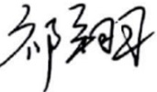 | 日期： | 2024年6月7日
审核： | 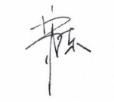 | 日期： | 2024年6月7日
批准： |  | 日期： | 2024年6月7日

北京光华荣昌汽车部件有限公司实验室

声 明

- 报告无实验室“检测专用章”无效。
- 报告无主检、审核、批准人签字无效。
- 报告涂改无效。
⑷ 复制报告未重新加盖“检测专用章”无效。
⑸ 对检测报告若有异议，请收到报告后15个工作日内通知实验室。
⑹ 送样检测仅对样品负责。
⑺ 电子版报告无安全密码无效

试验单位：北京光华荣昌汽车部件有限公司实验室
地 址：北京市昌平区流村镇工业园区
电 话： (010) 60793358-5711 邮 编：102200
样品名称 | PP-EPDM-T20样条 | 车 型 | M6
样品件号 | L0821020007A0/L0821034001A0 | 样品数量 | 10件
委托单位 | 河北质量 | 生产单位 | /
送 样 者 | 田健  电话：15532757226 | 送样日期 | 2024年5月21日
试验地点 | 北京光华荣昌汽车部件有限公司实验室 | 试验日期 | 2024年6月7日
试验项目 | 悬臂梁冲击
试验标准 | GB/T 1843
试验状态 | 量产品
试验结论 | 对2024年5月21日河北质量送检的 PP-EPDM-T20样条按照 GB/T 1843进行悬臂梁冲击检测，经检测符合标准要求。
备 注 | /

一、试验条件
试验时间： | 2024年6月7日—2024年6月7日
试验地点： | 北京光华荣昌汽车部件有限公司实验室
试验人员： | 祁翔
环境温/湿度： | 温度：25℃；湿度：58%
二、试验仪器设备
序号 | 设备名称 | 设备编号 | 规格型号 | 厂家 | 精度 | 有效期
1 | 微机控制悬简组合冲击机 | Q-010 | XJ-5W | 承德衡通试验检测仪器有限公司 | ±2％ | 2024年11月12日
2 | 数显卡尺 | L-145 | 0-300mm | LINKS | 0.01mm | 2024年11月12日
三、试验方法及评价标准
1、试验方法
样条尺寸：80mm*4mm*10mm。
摆锤速度：3.5m/s
2、评价标准
≥100J/㎡
四、标准偏离
1、标准偏离
无
五、试验结果
1、试验结果
样品名称及编号 | 样条序号 | 冲击强度J/㎡
PP-EPDM-T20样条0  54-002-202404 | NO.1 | 123.65
PP-EPDM-T20样条0  54-002-202404 | NO.2 | 166.34
PP-EPDM-T20样条0  54-002-202404 | NO.3 | 145.72
PP-EPDM-T20样条0  54-002-202404 | NO.4 | 129.17
PP-EPDM-T20样条0  54-002-202404 | NO.5 | 267.19
PP-EPDM-T20样条0  54-002-202404 | NO.6 | 146.98
PP-EPDM-T20样条0  54-002-202404 | NO.7 | 346.17
PP-EPDM-T20样条0  54-002-202404 | NO.8 | 139.44
PP-EPDM-T20样条0  54-002-202404 | NO.9 | 154.85
PP-EPDM-T20样条0  54-002-202404 | NO.10 | 161.73

六、试验照片
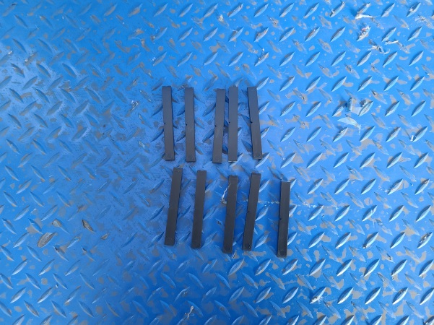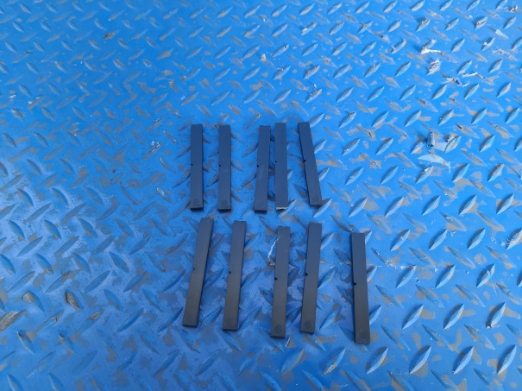
试验前
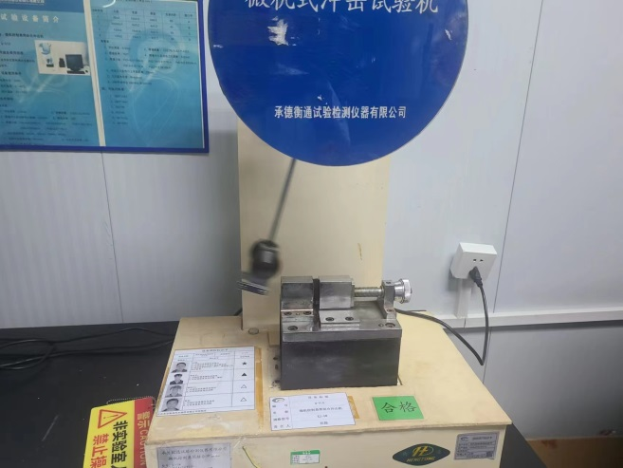
试验中
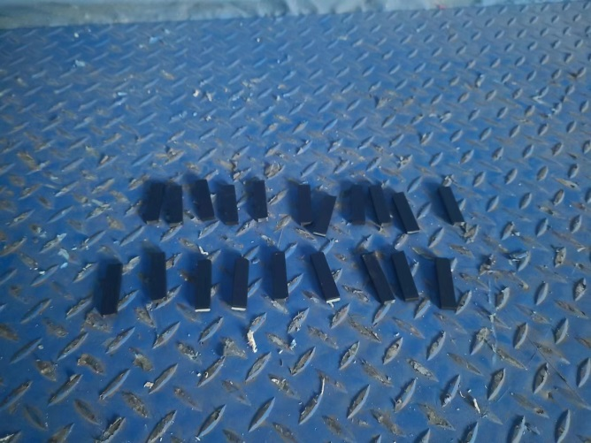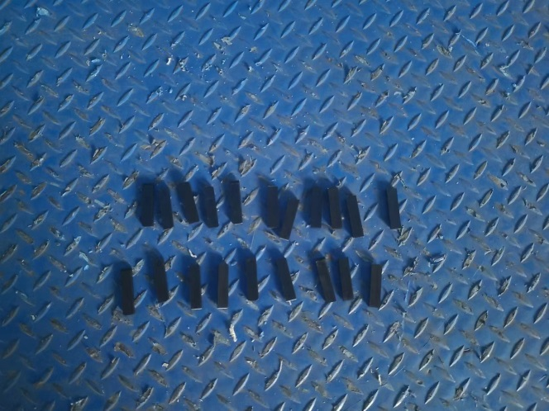
试验后
**报告结束**

